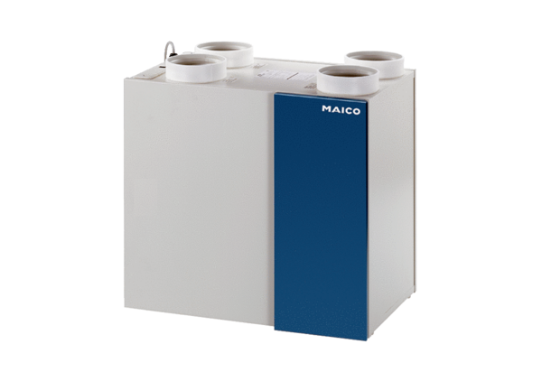Système à air ambiant aeronom WRG 300 DCUnité de conditionnement : 1 pièceGamme: K
Numéro de référence : 0082.0048Fabricant : MAICO

